Stichting
Ilula Orphan Program
Een sponsoring programma
om (wees)kinderen in Ilula-Tanzania
onderwijs en zorg te bieden.

STICHTING
IOP-Nederland
Nieuwsbrief
17e jaargang nr 2 juni 2023

Beste sponsors, donateurs en adverteerders,

We zijn weer 3 maanden verder dus krijgt u van ons de tweede nieuwsbrief van 2023.
Helaas iets te laat door drukte en slechte aanlevering van artikelen.
Er gaan momenteel maar weinig vrijwilligers naar het IOP dus krijgen we ook geen verhalen over hun ervaringen.
Maar dat zal in het septembernummer waarschijnlijk beter zijn.
Er is net 1 vrijwilligers geweest en in juli gaat er weer een jongerengroep.
Zij zullen voor meer leesvoer zorgen.
Zelf ga ik de hele maand september en mijn verslag kunt u in het december nummer verwachten.

Ik wens u ook namens het hele bestuur een fijne zomervakantie.
Annelies de Groot
Sponsoring:

In de vorige nieuwsbrief heb ik een oproep gedaan tot het zoeken van sponsoren voor 4 kinderen die hun sponsor kwijt geraakt waren.
Helaas is daar geen reactie op gekomen, daarom herhaal ik deze oproep.
Voor € 300 per jaar kunnen zij aan een nieuwe opleiding beginnen en/of de huidige opleiding afmaken. Dat is slechts € 25 per maand.
Sponsoring kan ook met een groep, denk aan familie, collega’s, vrienden etc. Met ieder bedrag per maand zijn we al heel erg geholpen.
Het gaat om de volgende 4 kinderen:
Alex: hij heeft aflopen najaar examen middelbare school gedaan en wacht op zijn resultaten en evt. vervolgopleiding.
Allen: hij wacht ook op zijn resultaten van het eindexamen.
Angel: zij zit in de 3e klas van onze eigen Sunflower privé lagere school
Teresia: zij zit in de tweede klas van een middelbare publieke school.

Wie geeft deze 4 een toekomst!

Voor vragen: Annelies de Groot iopnederland@xs4all.nl of 0633318496
Bericht van de penningmeester

De sponsorrekeningen voor het tweede deel 2023 en/of herinneringen voor het eerste deel zijn een paar dagen geleden per mail verstuurd.
Ik hoop dat men vóór 10 juli de bijdrage kan overmaken want dan moeten we het schoolgeld voor het tweede deel 2023 overmaken naar Tanzania.

Annelies
Penningmeester en sponsorcoördinator

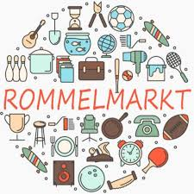

We hebben weer 3 succesvolle verkopen achter de rug.

Zaterdag 1 april heeft € 843,- opgebracht.

Zaterdag 6 mei bracht iets meer op: te weten € 860,-

Zaterdag 3 juni weer meer: te weten € 975,-.

We hebben op 14 juni op de Paardenmarkt in Numansdorp een kwart van een kraam gebruikt om het IOP te promoten. Op 24 juni hebben we op de Zoete Zaterdag markt gestaan in Puttershoek met onze altijd prijs verloting (opbrengst € 235,-).

We zijn helemaal door onze prijzen voor volwassenen heen, kinderprijzen hebben we nog wel. We kunnen zowel voor volwassenen als voor kinderen weer prijsjes gebruiken.

Dus heeft u zaken nog nieuw in de verpakking van b.v. kerstpakketten, relatiegeschenken, weggeef-acties van winkels et cetera, lever deze dan bij ons in.

De volgende verkoopdagen staan op het programma:

Zaterdag 1 juli 2023
Zaterdag 2 september 2023
Zaterdag 7 oktober 2023
Zaterdag 4 november
Zaterdag 2 december 2023

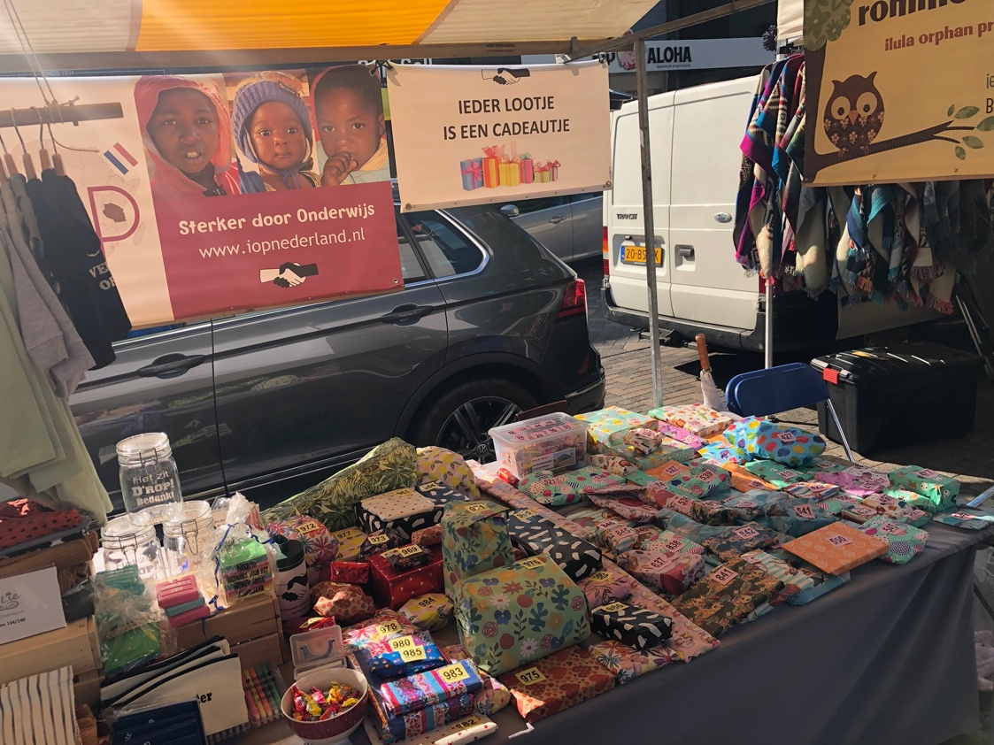

Onze halve “Zoete Zaterdag” kraam in Puttershoek.
Schenk Periodiek
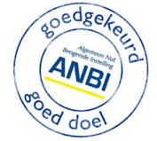
Veel donateurs laten belastingvoordeel liggen. Zij geven al jaren aan dezelfde goede doelen, maar kunnen die giften niet aftrekken. Dat komt doordat giften alleen aftrekbaar zijn als ze uitkomen boven de 1 procent van je verzamelinkomen. Maar voor periodieke giften geldt geen drempel: die zijn vanaf de eerste euro aftrekbaar.
Periodieke giften zijn giften die je voor minimaal vijf jaar schriftelijk hebt vastgelegd. Op de website van de Belastingdienst staat een formulier dat je hiervoor kunt gebruiken.
U kunt ook bij ons een formulier aanvragen om die periodieke schenking voor minimaal 5 jaar te regelen.
Zeker als je jarenlang een kind gaat sponsoren is dit voor u financieel aantrekkelijk.

IOP-NL is een ANBI (registratienummer 819180130).

IOP Nederland werkt samen met de organisatie Vrijwillig Wereldwijd.
Mocht u interesse hebben om ook eens naar ons project in Tanzania te gaan neemt u dan met hen contact op.
Er gaan ook iedere zomer jongerenreizen heen. Jongeren vanaf een jaar of 16 gaan dan onder deskundige begeleiding kennis maken met het IOP en de Tanzaniaanse cultuur.
Vaak mondt dit uit in een latere vrijwilligerstrip.
Ze weten dan waar ze terecht komen.
info@vrijwilligwereldwijd.nl
www.vrijwilligwereldwijd.nl

Inzamelacties

U kunt ons nog steeds steunen door uw internetaankopen via kopenvoorjeclub.nl of sponsorkliks te doen.
Beiden staan op onze website.
Sponsorkliks werkt o.a. met Bol.com waar heel veel besteld wordt.
Er zijn nog veel meer veel vaak gebruikte websites. Zonde om die provisie te laten liggen.
Het kost u geen cent meer, maar alleen een extra handeling voor u met uw inkopen begint.
Lukt het niet via onze website dan gaat u naar sponsorkliks.nl en zoekt u bij home “wie wilt u sponsoren” naar Ilula Orphan Program Nederland.
Ze leggen ook uit hoe je dit in je browser in kunt stellen om voortaan sneller te werk te kunnen gaan.

We zamelen ook nog steeds oude pennen en stiften in, lege cartridges, oude mobieltjes en limonade- en bierblikjes. De inzamelton hiervoor staat aan de poort van Boonsweg 63 in Heinenoord.

Ook hier worden grote stappen voorwaards gemaakt.
Kijk eens op hun website: www.ffftanzania.com
Er zijn nog steeds aandelen te koop, voor € 5,- per aandeel.

Agronomic For Community Empowerment
CHILDREN'S FARM FOR THE FUTURE PROGRAM
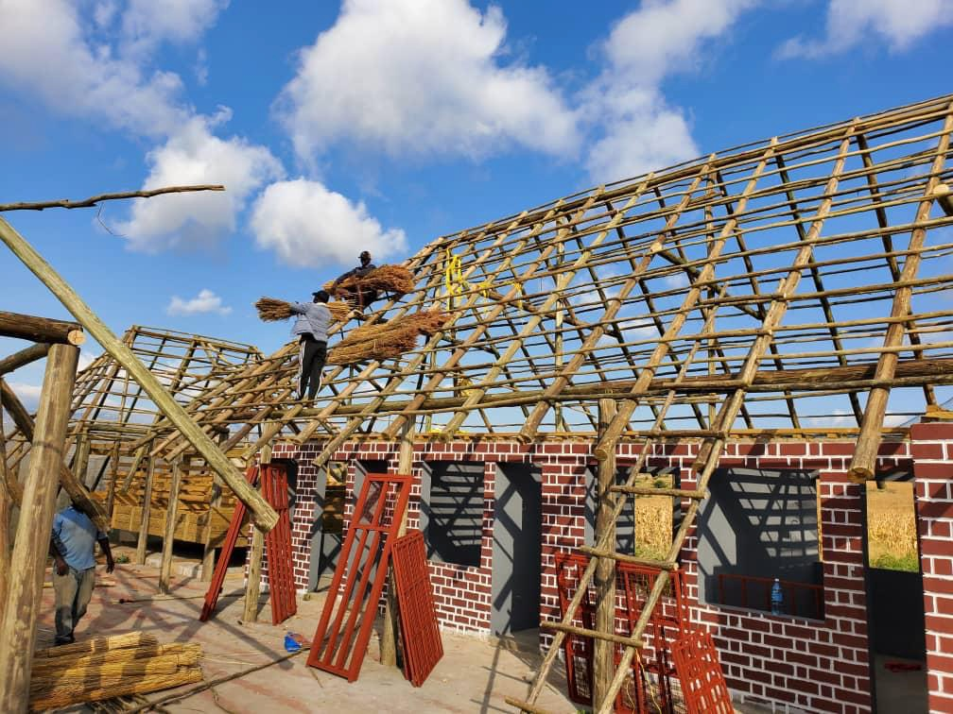
De Children Farm for the Future begint al aardig vorm te krijgen.
Als IOP-NL hebben we € 2000 gedoneerd in de vorm van stenen die de FFF kon kopen in onze eigen IOP steenfabriek.
Hier ziet u hoe een traditioneel rieten dak aangelegd wordt.

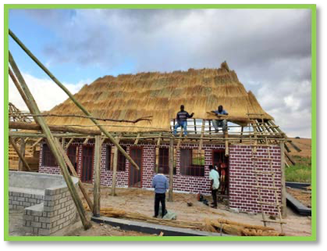

FFF heeft ook een zeer succesvol geiten-programma opgezet.
Twintig geselecteerde huishoudens uit de dorpen Ikokoto, Ng'osi en Image kregen in maart 2023 gedurende 5 dagen training aan de Sokoine University of Agriculture (SUA) in Morogoro. Geitenmelk-management, het belang van geitenmelk, het herkennen van ziektes en ziektesymptomen, de praktijk van het melken en weidebeheer, voortplantingscyclus (tekenen van tochtigheid, spoelen, dracht- en lactatieperiode) waren de belangrijkste aspecten van de training. Ze brachten 3 dagen door in Sua en de rest in Mgeta voor een training in de praktijk.
Elke begunstigde ontving 3 vrouwelijke dieren en elk dorp heeft een leider die de bok beheert. Begunstigden van fase II ontvingen een extra bok in vergelijking met fase I, dankzij de donatie van de Minister van Landbouw tijdens zijn bezoek aan de boerderij. Het programma heeft 65 geiten (61 melkgeiten en 4 bokken). Tot nu toe zijn er 15 geiten gedekt en drachtig en één geit is bevallen van een vrouwelijk jong. Zij geeft 2 liter melk per dag. Alle nieuwe geiten passen zich goed aan aan de nieuwe omgeving.

De Ecologische Voetafdruk van het programma Geitenmelk voor Winst en Voeding in de Ilula-gemeenschappen
Twintig begunstigden van fase I genieten nog steeds van de resultaten van het programma naarmate hun inkomen veranderde. Tot nu toe zijn meer dan 14 begunstigden in staat geweest om hun kinderen van schoolgeld en schoolspullen te voorzien en ook om huishoudelijke uitgaven te doen. Bovendien heeft de verkoop van de extra bokken de levensstandaard van de deelnemers flink verbeterd. Het eerste programma had in totaal 125 geiten, maar er zijn 25 bokken verkocht. Op dit moment heeft het programma respectievelijk 78 vrouwelijke geiten en 22 bokken. Van de 78 vrouwelijke geiten zijn er nu 36 zwanger.
Een begunstigde van fase I, Stella Maduga uit Ikokoto, heeft in totaal 11 geiten. Ze begon het programma met 2 vrouwelijke dieren en op dit moment heeft ze 8 vrouwelijke geiten en 3 bokken. De 2 melkgeiten leveren 4 liter melk per dag. Elke melkgeit produceert 2 liter melk per dag. Een andere begunstigde, Malgeritha Tula, heeft 9 geiten, 6 vrouwtjes en 3 bokken. Ze verkocht 1 bok en bouwde zo een modern toilet voor de familie.
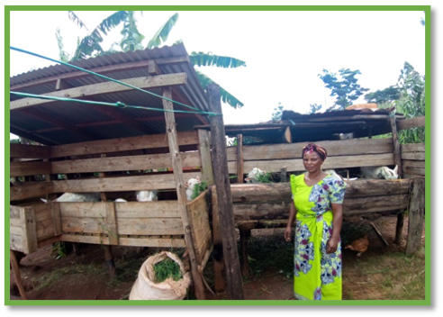
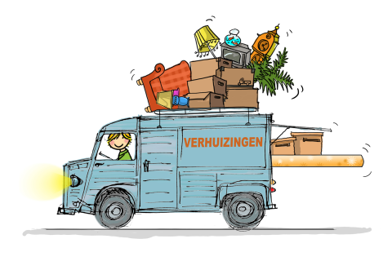
Verhuisbericht
Vergeet u a.u.b. niet ons op de hoogte te brengen van een verhuizing of het wijzigen van een emailadres.
Zo zijn we afgelopen jaren diverse sponsors kwijtgeraakt.
Of ze werkelijk verhuisd zijn of geen interesse meer hebben weten we niet.
Ze hebben zich in ieder geval niet afgemeld, wat natuurlijk niet netjes is.

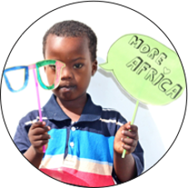

Mocht u op zoek zijn naar een verblijf op Zanzibar voor uw vakantie kijk dan eens bij deze organisatie.

Contact: www.more-africa.com / info@more-africa.com
+255629987809 / +31651273747 (whatsapp)

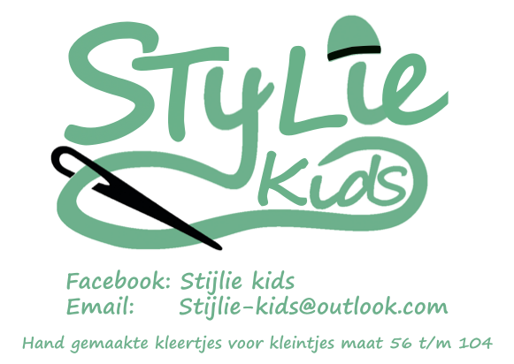

Hier kan uw advertentie staan

Kosten ½ pagina € 10 per jaar
Hele pagina € 20 per jaar

Moderne Gebruikte Kleding (dames en heren) + accessoires
Heulbrug 7
Numansdorp
Tel: 0186-657652
www.2-times.nl
Facebook: 2-Times
Instagram: 2times_numansdorp

Openingstijden:
Dinsdag t/m vrijdag 10 – 17u
Zaterdag 10 – 17u
Kleding-inname uitsluitend op afspraak
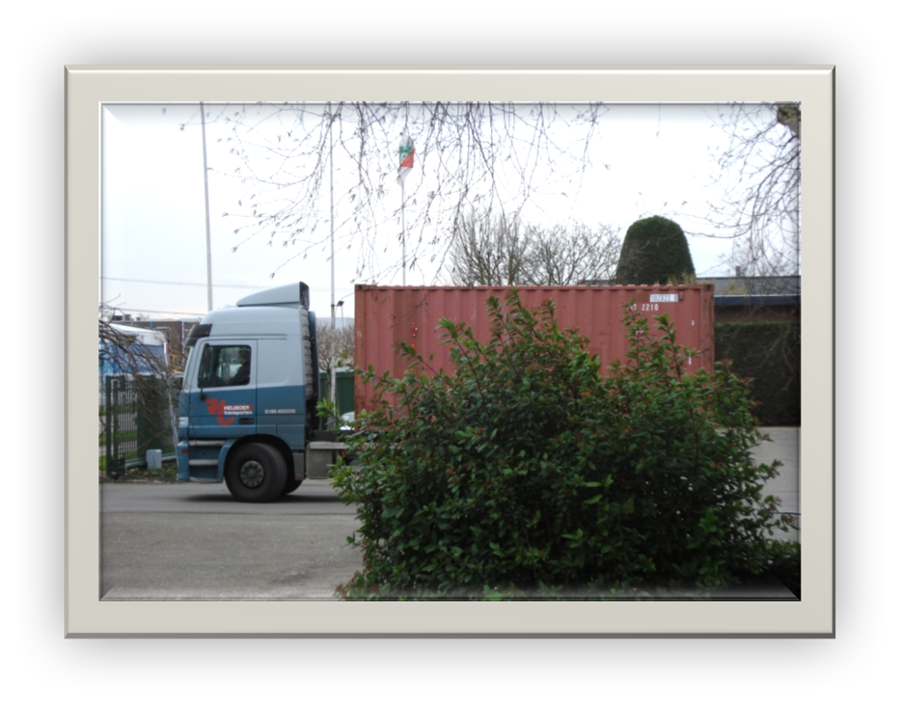
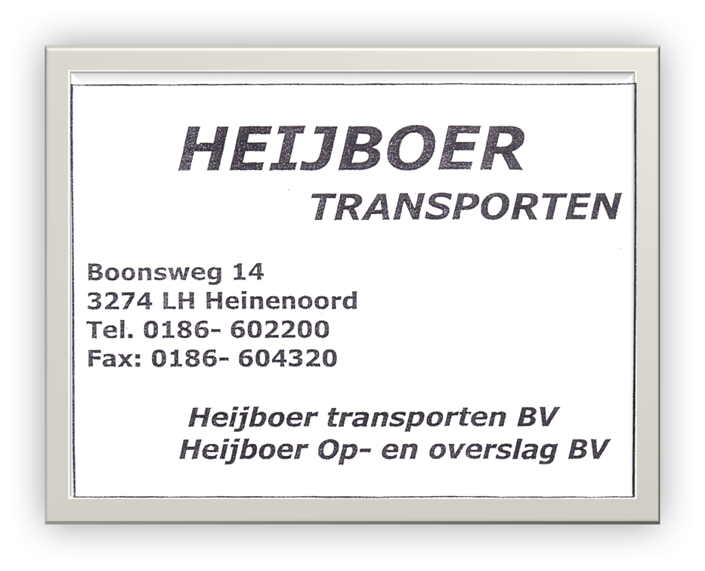
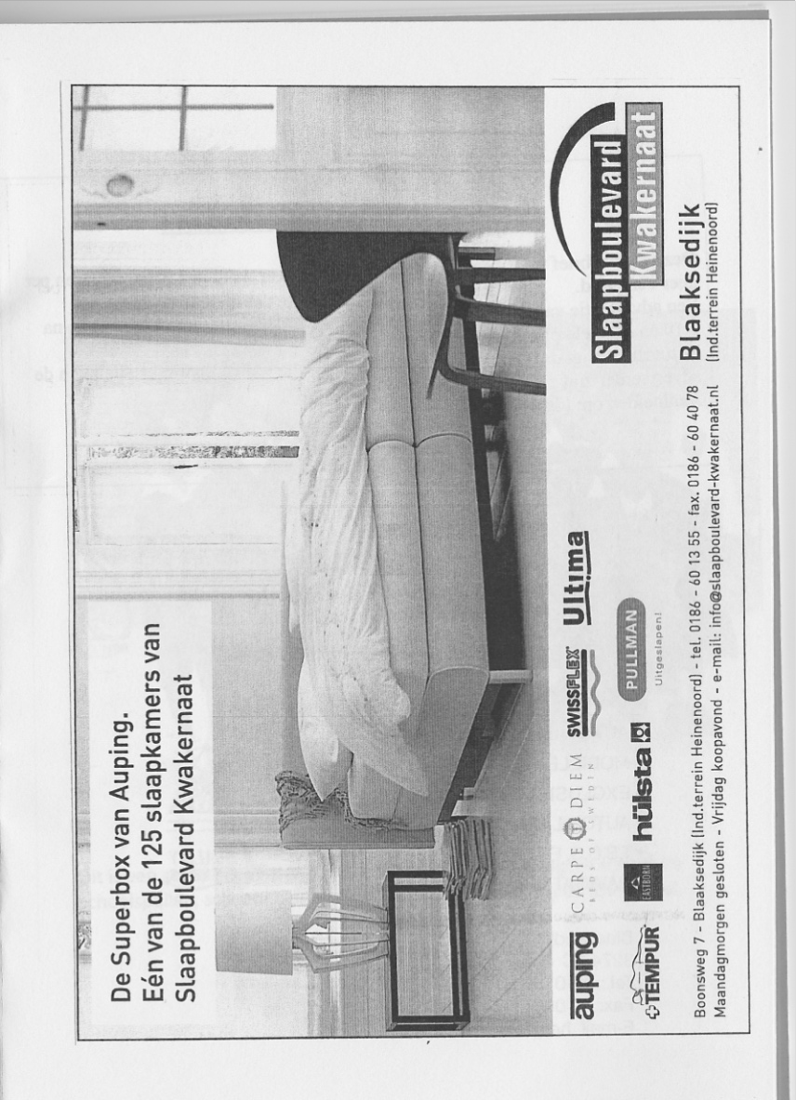
JMS

Jense Machine Service b.v.

- Machinereparatie
- Draaierij
- Draaidiameter tot 11 00 mm

- Postbus 5040 3274 ZJ
- Nijverheidsweg 12
- 3274 KJ Heinenoord
- Tel. 0186-603119
- Fax 0186-603081
Email: jms@jensebv/demon.nl

Contactgegevens Stichting IOP-NL

Schaduwrijk 97
3297 SC Puttershoek
06 33 31 84 96
iopnederland@xs4all.nll
www.iopnederland.nl
k.v.k nr: 24432681
Regio banknummer: NL15RBRB0827956843
t.n.v. Stichting Ilula Orphan Program Nederland

